ТЕМА: «ТЕОРЕМА ПИФАГОРА»
Теорема Пифагора  В прямоугольном треугольнике сумма квадратов катетов равен квадрату гипотенузы.  $$a^{2}+b^{2}=c^{2}$$  Обратно: если в треугольнике квадрат одной стороны равен сумме квадратов двух других сторон, то такой треугольник – прямоугольный (признак прямоугольного треугольника). |  | 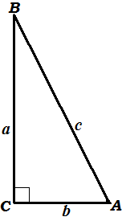
Пример 1. Найдите гипотенузу прямоугольного треугольника, если его катеты равны 6 и 8.
Дано: ΔABC – п/уг.  ∠А – прямой  АВ = 6  АС = 8 | 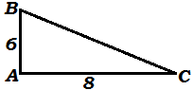
Найти: ВС - ?
Решение:
В ΔABC – прямоугольном, по теореме Пифагора: ВС² = АВ² + АС² = 36 + 64 = 100, ВС = 10.
Ответ: ВС = 10.
Пример 2. По данным рисунка найдите диагональ АС и площадь ромба ABCD.
Дано: ABCD – ромб  АВ = 10 см  BD = 12 см | 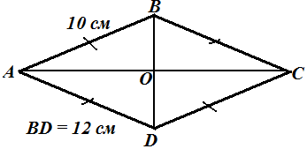
Найти:
S_{ABCD}, АС - ?
Решение:
1) ABCD – ромб ⇒ DB⊥AC (свойство ромба), AO = OC, BO = OD = 6 см (свойство параллелограмма), ΔАВО – прямоугольный.
2) в прямоугольном ΔАВО по теореме Пифагора:
${AB}^{2}= {AO}^{2}+{BO}^{2}$;
100 = ${AO}^{2}$ + 36;
АО² = 64;
$\left[\begin{aligned}AO=8; \\ AO= -8 \left(не удовлетв. условию задачи\right).\end{aligned}\right.$
3) АС = 2 ⋅ АО = 16 (см).
4) ABCD – ромб ⇒ $S_{ABCD}= \frac{1}{2}AC∙BD= \frac{1}{2}∙16∙12=96({см}^{2})$.
Ответ: $S_{ABCD}=96 {см}^{2}, АС=16 см.$
Пример 3. В треугольнике со сторонами 4, 8, $4\sqrt{3}$ найдите углы.
Дано: ΔABC  АВ = 4  BС = 8  АС = 4$\sqrt{3}$ | 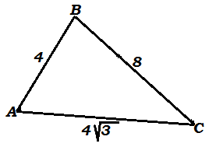
Найти:
∠А, ∠В, ∠С - ?
Решение:
1) рассмотрим ΔABC. ВС – большая сторона, АВ и АС – меньшие. Проверим, что ВС² = АВ² + АС².
$8^{2}=4^{2}+{\left(4\sqrt{3}\right)}^{2}$;
64 = 16 + 48;
64 = 64.
По теореме, обратной теореме Пифагора, ΔАВС – прямоугольный, ВС – гипотенуза, АВ и АС – катеты, ∠А – прямой ⇒ ∠А = 90°.
2) АВ = $\frac{1}{2}$ВС ⇒ ∠С = 30° (по свойству прямоугольного треугольника).
3) ∠В + ∠С = 90° (по свойству острых углов прямоугольного треугольника) ⇒ ∠В = 60°.
Ответ: ∠А = 90°, ∠В = 60°, ∠С = 30°.

Пример 4. В прямоугольной трапеции основания равны 6 см и 9 см, а большая боковая сторона равна 5 см. Найдите площадь этой трапеции.
Дано: ABCD – п/у трапеция  ∠А – прямой,  ВС, AD – основания  ВС = 6 см  АD = 9 см  СD = 5 см | 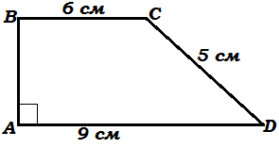 |  | 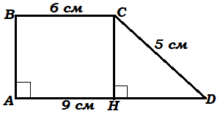
Найти:
S_{ABCD} - ?
Решение:
1) ABCD – прямоугольная трапеция, BC, AD – основания, ∠А – прямой ⇒ AB⊥AD ⇒ CD – большая боковая сторона.
2) проведём высоту СН ⇒ СН⊥AD ⇒ ΔСНD – прямоугольный, АВСН – прямоугольник (ВС || АН, АВ⊥АН, СН⊥АН).
3) АВСН – прямоугольник ⇒ ВС = АН = 6 см, HD = AD – AH = 9 – 6 = 3 (см).
4) в прямоугольном ΔСНD по теореме Пифагора:
${CD}^{2}= {CH}^{2}+{HD}^{2}$;
25 = ${CH}^{2}$ + 9;
СН² = 16;
$\left[\begin{aligned}AO=4; \\ AO= -4 \left(не удовлетв. условию задачи\right).\end{aligned}\right.$
5) ABCD – трапеция ⇒ $S_{ABCD}= \frac{1}{2}(BC+AD)∙CH= \frac{1}{2}∙(6+9)∙4=30({см}^{2})$.
Ответ: $S_{ABCD}=30 {см}^{2}$.
Задачи для самостоятельного решения:
В прямоугольном треугольнике с острым углом 45° гипотенуза равна $3\sqrt{2}$ см. Найдите катеты и площадь этого треугольника. |  | В прямоугольном треугольнике катет, лежащий против угла 60°, равен $3\sqrt{3}$ см. Найдите две другие стороны этого треугольника и его площадь.
В равнобедренной трапеции основания равны 6 см и 14 см, а боковая сторона равна 5 см. Найдите площадь этой трапеции. |  | Две стороны треугольника равны $7\sqrt{2}$ и 10 см, а угол между ними равен 45°. Найдите площадь треугольника.
Диагонали ромба равны 12 см и 16 см. Найдите площадь и периметр ромба.

